Власова М.П.,
инструктор по физической культуре,
МАДОУ детский сад № 472
«Использование здоровьесберегающей технологии
В.Ф.Базарного на физкультурных занятиях в ДОУ»
Дошкольный возраст является решающим этапом в формировании фундамента психического и физического здоровья ребёнка. Забота о здоровье – это важнейший труд инструктора по физкультуре в дошкольной организации. Основная задача детского сада - подготовить ребенка к самостоятельной жизни, дав ему для этого необходимые умения, навыки, воспитав определенные привычки. Сегодня в дошкольных учреждениях уделяется большое внимание здоровьесберегающим технологиям, которые направлены на решение самой главной задачи дошкольного образования – сохранить, поддержать и обогатить здоровье детей.
Новизна данного опыта заключается в том, что данная технология адаптирована и применяется в школьных учебных заведениях. Но изучив литературу и другие информационные ресурсы, по здоровьесберегающей технологии В.Ф.Базарного, я решила включать основные методы и приемы этой технологию с детьми старшего дошкольного возраста в ДОУ. Тем самым осуществить более тесную преемственность детского сада со школой, которая перешла на стандарты второго поколения, где здоровьесбережение детей, является приоритетным направлением.
Изучив по здоровьесберегающей технологии В.Ф.Базарного литературу и другие информационные ресурсы, я пришла к выводу, что данная технология может быть использована в работе с детьми старшего дошкольного возраста. Тщательно изучив их из первоисточника, пересмотрев процесс обучения и воспитания, внесла коррективы в воспитательно-образовательный процесс, разработала систему сохранения и укрепления здоровья.
Рассмотрим одну из технологий – построение занятий в режиме подвижных объектов и зрительных горизонтов. Отличительной особенностью методики является то, что дидактический материал размещается на максимально возможном удалении от детей и эффективность зрительного восприятия повышается в условиях пространственного обзора. Самое главное здесь то, что в ответ на каждый вопрос дети совершают десятки поисковых движений глазами, головой, туловищем. Это повышает работоспособность детей во время физкультурного занятия и снижает утомляемость, а также гармоническое формирование функций зрительного восприятия и развития сенсорно-моторных функций. Для повышения активности детей применяю вертикализацию поз. Для повышения эффективности учебно-познавательного процесса используются сенсорнокоординаторные тренажи, с помощью меняющихся зрительно-сигнальных сюжетов. Они оказывает благоприятное влияние на развитие зрительно-моторной реакции, скорости ориентации в пространстве, а так же реакцию на экстренные ситуации в жизни. У них развивается зрительно-двигательная поисковая активность, а так же зрительно-ручная и телесная координация. Дети становятся зоркими, внимательными, и про них уже не скажешь, что они не видят дальше своего носа.
С целью смягчения неблагоприятных последствий воздействия фактора закрытых помещений и ограниченных пространств, я использую зрительно-координаторные тренажи, с помощью опорных зрительно-двигательных траекторий.
Для снятия зрительной утомляемости, можно использовать тренажеры, разработанные В. Ф. Базарновым: плакат-схема зрительно-двигательных траекторий. На нем с помощью специальных стрелок указаны основные направления, по которым должен двигаться взгляд в процессе выполнения физкультминуток; вперед-назад, влево-вправо, по и против часовой стрелки, по "восьмерке”.
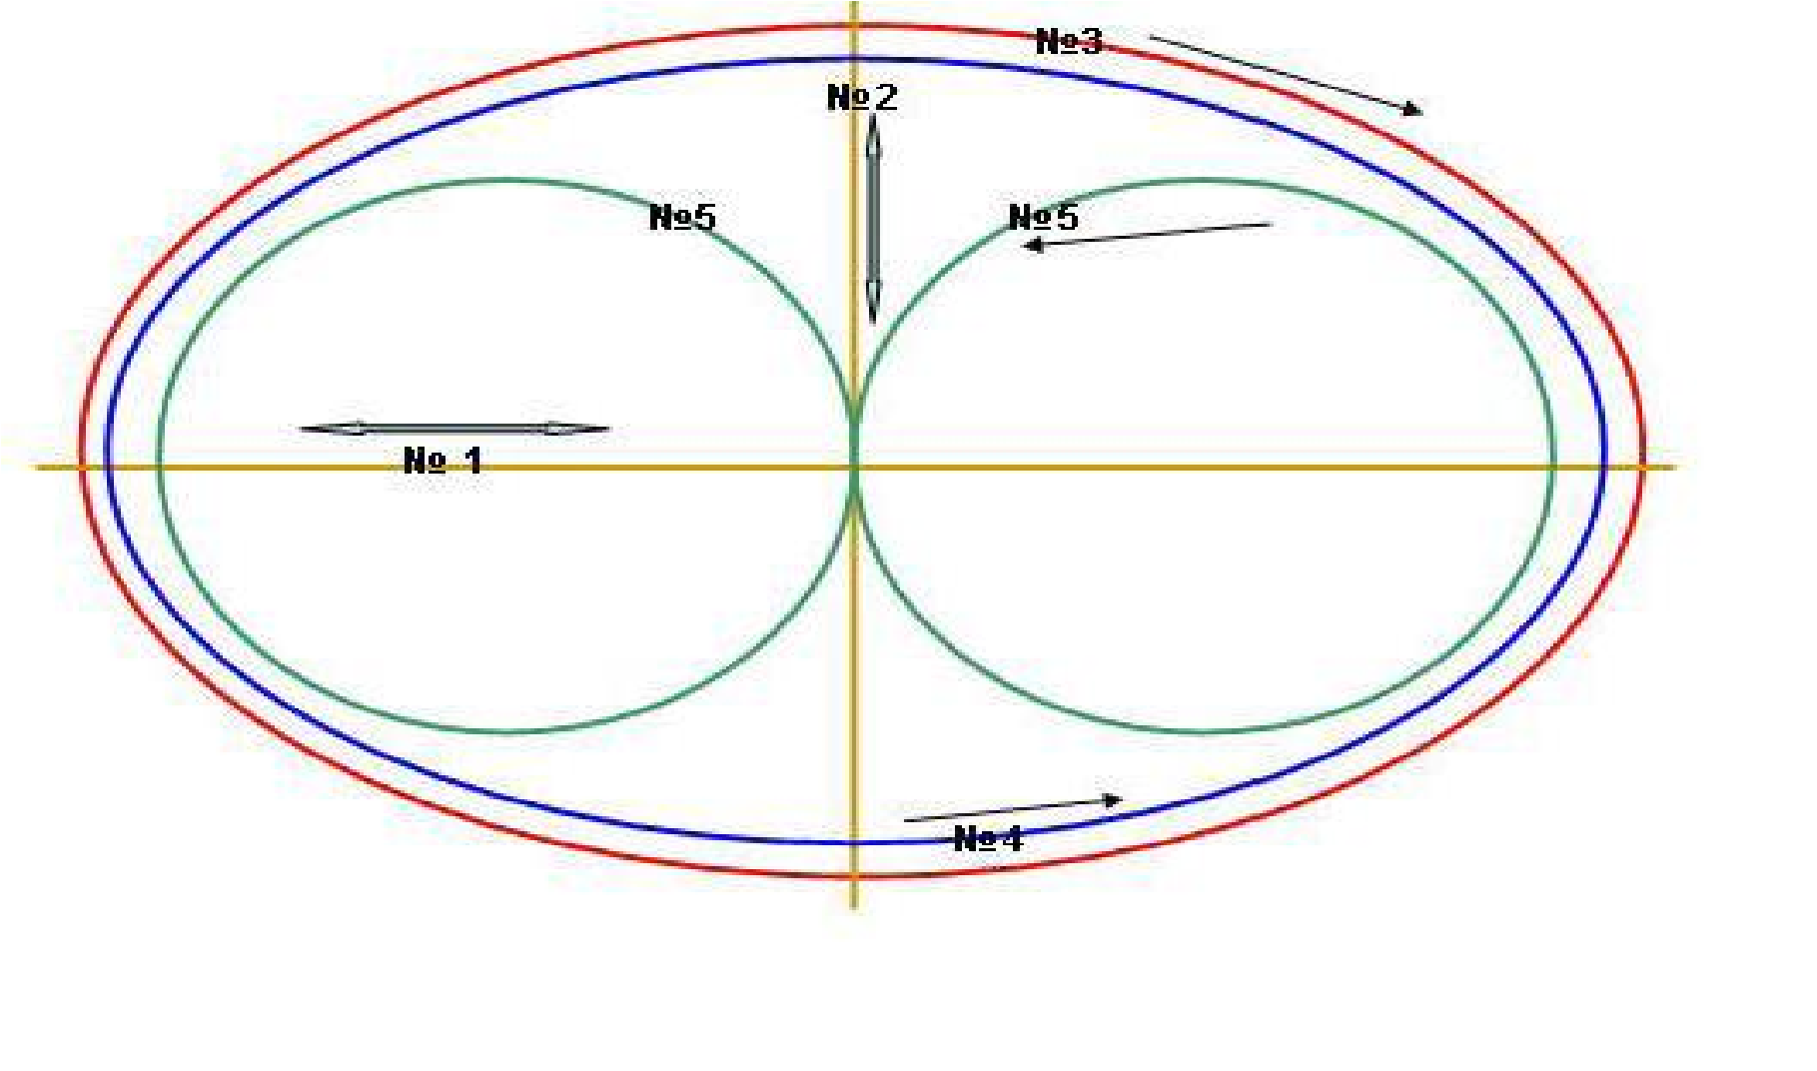
- Тренаж со зрительными метками. В различных участках спортивного зала фиксируются привлекающие внимание яркие объекты - зрительные метки. Ими могут служить игрушки или красочные картинки.
- Использование в работе метки на стекле, которые позволяют тренировать глазные мышцы, сокращение мышц хрусталика, способствует профилактике близорукости.
Большого эффекта можно достичь при работе с мелкими сюжетными картинками. При этом дается задание – внимательно рассмотреть рисунки, сравнить их, найти отличия.
Анализируя результаты своего опыта, я отмечаю, что внедрение системы работы по здоровьесберегающим образовательным технологиям в детском саду, позволило:
- Снизить количество случаев заболеваемости.
- Повысить интерес детей к занятиям и мотивацию к соблюдению здорового образа жизни.
- Повысить положительную динамику состояния здоровья детей.
Здоровьесберегающие технологии должны, несомненно, использоваться в процессе оздоровления детей дошкольного возраста.
Если раньше говорили: “В здоровом теле - здоровый дух”, то не ошибется тот, кто скажет, что без духовного не может быть здорового.
Мой вывод: наблюдения показывают, что использование здоровьесберегающих технологий В. Ф. Базарнова, в учебном процессе позволяет детям более успешно адаптироваться в образовательном и социальном пространстве, раскрыть свои творческие способности, а педагогу эффективно проводить профилактику асоциального поведения.

